DRUHY VOD

Podľa výskytu :

- Zrážková voda – môže mať skupenstvo :

- .....................napr. .................
- .....................napr. .................
- .....................napr. .................

Táto voda je mäkká používa sa na pranie a polievanie.

Zrážky prechodom cez vrstvy vzduchu rozpúšťa rôzne látky a obohacujú sa o ne.
Môžu mať skupenstvo plynné – napr. oxid uhličitý
kvapalné – z postrekov, lietadiel
tuhé – prach, sadze
teda môžu mať pôvod prírodný (výbuch sopky) alebo produkty ľudskej činnosti

- Povrchová voda – vzniká zo zrážkovej vody.
obohacuje jazerá, potoky, rieky a odteká do morí
časť sa odparí a časť vsiakne do pôdy
môže byť znečistená zvyškami rastlín, hlinou a pieskom i činnosťou človeka

- Podzemná voda – vzniká zo zrážkovej vody vsakovaním cez pukliny a otvory
priepustných vrstiev, pričom sa mení jej zloženie (rozpúšťa minerály
a obohacuje sa o ne ) prechodom sa aj filtruje-čistí
– je prírodný zdroj pitnej vody ( studne )

Minerálna voda – roztok obsahuje viac ako 1 g tuhých rozpustných látok alebo
oxidu uhličitého v 1 litri – prírodná stolová voda
– roztok obsahuje viac ako 5 g tuhých rozpustných látok alebo
oxidu uhličitého v 1 litri – prírodná liečivá voda

liečivé kúpele s takouto vodou sú ....................................................................

Podľa použitia :

- Pitná voda – získava sa z podzemnej - studne ( minulosť ) a úpravou povrchovej
vody (dnes) – Vodárne

fázy úpravy vody :
- Usadzovanie – nerozpustných látok
- Čírenie – chemikálie tvorba vločiek
- Filtrácia – cez pieskové a štrkové filtre
- Dezinfekcia – ničenie choroboplodných látok ( chlór a ozón)

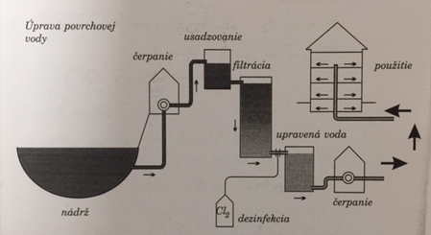

Destilovaná voda – chemicky čistá látka , bez farby, chuti a zápachu. Získava sa destiláciou pitnej vody. Nesmie sa piť. Používa sa ako rozpúšťadlo v lekárni, laboratóriu, na chladenie, do akumulátorov (autobatérie) a do žehličiek.

- Úžitková čiastočne upravená (vyčistená)

Použitie priemysel – chladenie, vykurovanie
Poľnohospodárstvo – zalievanie
Autoumyvárka – čistenie

- Odpadová voda – znečistená voda .

Vzniká v :

- Priemysle
- Poľnohospodárstve
- Domácnosti
- Laboratóriách
- Nemocniciach
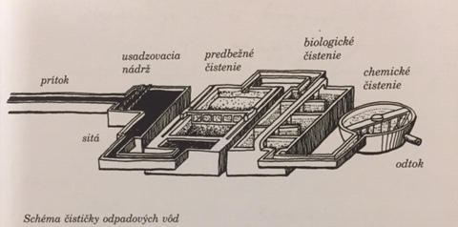

Čistí sa v čistiarni odpadových vôd ( ČOV ) – mechanicky, chemicky a biologicky

Samočistenie vody je prirodzený dej za pomoci mikroorganizmov a vzdušného kyslíka.

